|  |  |
| --- | --- |
|  | BỘ GIÁO DỤC VÀ ĐÀO TẠO  **TRƯỜNG ĐẠI HỌC CÔNG NGHỆ TP. HCM** |

**ĐỒ ÁN CHUYÊN NGÀNH**

**XÂY DỰNG WEBSITE CHUỖI TIỆM CẮT TÓC**

Ngành: **CÔNG NGHỆ THÔNG TIN**

Chuyên ngành: **CÔNG NGHỆ PHẦN MỀM**

Giảng viên hướng dẫn : Vũ Thanh Hiền

Sinh viên thực hiện :

Trần Đăng Khoa MSSV: 2011060485 Lớp: 20DTHD3

Nguyễn Việt Đức MSSV: 2011064218 Lớp: 20DTHD3

TP. Hồ Chí Minh, 2023

# **LỜI MỞ ĐẦU**

Xã hội ngày càng phát triển thì nhu cầu của con người về cuộc sống càng cao. Chính vì nguyên nhân đó mà nhiều loại hình dịch vụ ra đời nhằm đáp ứng nhu cầu cần thiết của con người. Nhu cầu cá nhân về làm đẹp và chăm sóc phát triển phong cách ngày càng tăng cao, đặt ra những thử thách đối với các dịch vụ làm đẹp. BarberShop thấy được sự thay đổi này, không ngừng đáp ứng nhu cầu của khách hàng.

Trong thời đại công nghệ có ở khắp mọi nơi, BarberShop đã tạo ra một hệ thống đặt lịch trực tuyến nhằm tối ưu trải nghiệm của khách hàng. Điều này không chỉ tiết kiệm về mặt thời gian mà còn tạo ra sự thuận tiện giữa BarberShop và khách hàng, đồng thời nhấn mạnh về sự linh hoạt và tiện ích của dịch vụ.

BarberShop không chỉ đơn giản là một địa điểm cung cấp dịch vụ làm đẹp mà còn là nơi để thể hiện cá nhân và phong cách. Trong phạm vi đồ án chuyên ngành, chúng em muốn giới thiệu hệ thống đặt lịch trực tuyến, với hi vọng tăng cường trải nghiệm khách hàng một cách thuận lợi.

# **LỜI CẢM ƠN**

Chúng em xin bày tỏ lòng biết ơn chân thành đến Thầy Vũ Thanh Hiền đã đồng hành và hỗ trợ chúng em trong suốt thời gian thực hiện đồ án chuyên ngành.

Thầy Vũ Thanh Hiền không chỉ hướng dẫn mà còn là nguồn động viên quý báu giúp chúng em vượt qua những thử thách. Những sự hỗ trợ nhiệt tình của Thầy đã góp phần thành công vào đồ án.

Do chưa có nhiều kinh nghiệm nghiên cứu, thực hành nên chúng em không tránh khỏi sự thiếu sót trong quá trình làm đồ án. Chúng em rất mong nhận được sự thông cảm của thầy để đề tài chúng em hoàn thiện hơn.

Chúng em xin chân thành cảm ơn!

Sinh viên thực hiện

Trần Đăng Khoa

Nguyễn Việt Đức

**NHẬN XÉT CỦA GIẢNG VIÊN**

**MỤC LỤC**

LỜI MỞ ĐẦU

LỜI CẢM ƠN

MỤC LỤC 1

MỤC LỤC HÌNH ẢNH 2

Chương 1. TỔNG QUAN 3

1.1 Lý do chọn đề tài 3

1.2 Mục đích của đề tài 3

1.3 Đối tượng nghiên cứu 3

1.4 Phạm vi nghiên cứu 3

1.5 Quy trình nghiệp vụ 3

Chương 2. CƠ SỞ LÝ THUYẾT 5

2.1 Cơ sở dữ liệu 5

2.2 Tổng quan về ReactJS 6

*2.2.1* *JSX* 6

*2.2.2* *Component* 6

*2.2.3* *SCSS* 7

2.3 ASP.NET 7

Chương 3. PHÂN TÍCH THIẾT KẾ HỆ THỐNG THÔNG TIN 10

3.1 Mô hình luồng dữ liệu 10

3.2 Thiết kế hệ thống 10

Chương 4. KẾT QUẢ THỰC NGHIỆM 16

Chương 5. KẾT LUẬN VÀ HƯỚNG PHÁT TRIỂN 25

5.1 Kết luận 25

5.2 Hạn chế 25

5.3 Hướng phát triển 25

TÀI LIỆU THAM KHẢO

# **MỤC LỤC HÌNH ẢNH**

Hình 3.1 Mô hình Class Diagram 10

Hình 3.2 Mô hình ERD 10

Hình 3.3 Sơ đồ Use Case tổng quan 11

Hình 3.4 Sơ đồ Use Case quản lý sản phẩm 11

Hình 3.5 Sơ đồ Use Case quản lý đặt lịch 12

Hình 3.6 Sơ đồ Use Case quản lý khách hàng 12

Hình 3.7 Sơ đồ Use Case quản lý giỏ hàng 13

Hình 3.8 Sơ đồ Use Case quản lý khách hàng 13

Hình 3.9 Sơ đồ Use Case quản lý nhân viên 14

Hình 3.10 Sơ đồ Use Case quản lý nhà sản xuất 14

Hình 3. 11 Sơ đồ Use Case quản lý đơn hàng 15

Hình 4.1 Trang đăng nhập cho admin 16

Hình 4.2 Trang đăng nhập cho khách hàng 16

Hình 4.3 Trang chủ BarberShop 17

Hình 4.4 Trang sản phẩm 18

Hình 4.5 Trang đặt lịch 19

Hình 4.6 Trang chi tiết sản phẩm 20

Hình 4.7 Trang quản lý role 21

Hình 4.8 Trang quản lý người dùng 22

Hình 4.9 Trang quản lý khách hàng 22

Hình 4.10 Trang tìm kiếm 23

Hình 4.11 Trang quản lý nhân viên 24

Hình 4. 12 Trang đăng ký khách hàng 24

1. TỔNG QUAN
2. **Lý do chọn đề tài**

BarberShop không chỉ là nơi cắt tóc mà còn là một thức thức và cơ hội đầy tiềm năng. Sự đa dạng của khách hàng và xu hướng làm đẹp tạo ra môi trường độc đáo, đòi hỏi sự sáng tạo trong việc tích hợp công nghệ và cung cấp dịch vụ một cách hiệu quả và linh hoạt

Để đáp ứng nhu cầu đa dạng của khách hàng. Việc phát triển ứng dụng đặt lịch trực tuyến, hệ thống thanh toán điện tử, mua hàng trực tiếp có thể giúp BarberShop tối ưu hóa trải nghiệm của người dùng và nâng cao quản lý dịch vụ.

Đồ án chuyên ngành là cơ hội để ứng dụng những gì đã học vào môi trường kinh doanh như BarberShop.

1. **Mục đích của đề tài**

Nghiên cứu và phát triển các giải phát công nghệ để tối ưu hóa hoạt động của BarberShop. Giúp tiếp cận các sản phẩm và các loại hình dịch vụ đến cho khách hàng thông qua hoạt động internet, tiết kiệm thời gian của khách hàng và tạo ra nhiều sự lựa chọn hơn. Website được thiết kế phải có giao diện dễ nhìn, sáng tạo, truy cập thuận tiện.

1. **Đối tượng nghiên cứu**

Khách hàng: Xác định nhu cầu, trải nghiệm và mong muốn của khách hàng trực tiếp sử dụng các dịch vụ trên website BarberShop để đặt lịch, tìm kiếm thông tin và thực hiện giao dịch.

Quản trị website: Hiểu rõ các yếu tố ảnh hưởng đến quản trị và phát triển website BarberShop.

1. **Phạm vi nghiên cứu**

Kết hợp các công nghệ đã học và nhu cầu thực tế của khách hàng trong việc công nghệ hóa hiện nay. Dựa trên tiêu chí đó, xây dụng website BarberShop đáp ứng các nhu cầu của khác hàng với nghiệp vụ đầy đủ.

1. **Quy trình nghiệp vụ**

Quy trình đặt lịch:

Khi khách hàng có nhu cầu sửa dụng dịch vụ của BarberShop, lên website của BarberShop vào phần đặt lịch.

Khi khách hàng muốn đặt lịch thì sẽ phải đăng ký tài khoản, trong trường hơp chưa có tài khoản khách hàng sẽ phải đăng ký để khi đặt lịch thì có thể dễ dàng điền thông tin.

Khách hàng sẽ chọn thông tin: cửa hàng, nhân viên, ngày giờ và ghi chú (nếu có). Khi khách hàng đã chọn đầy đủ thông tìn thì sẽ kiểm tra lại các thông tin đã chọn để trách sai sót trong quá trình đặt lịch. Khi đã kiểm tra kĩ các thông tin thì khách hàng nhấn nút xác nhận để có thể đặt lịch.

Quy trình mua hàng:

Khách hàng có nhu cầu mua các sản phẩm về làm tóc vào website của BarberShop tìm kiếm các sản phẩm theo nhu cầu của khách hàng, có thể tìm dựa trên: dòng sản phẩm, danh mục, tên sản phẩm.

Khách hàng chọn sản phẩm để xem chi tiết sản phẩm, hệ thống sẽ chuyển sang trang chi tiết, bao gồm các thông tin: hình ảnh, mô tả, giá,… Nếu không phù hợp với nhu cầu thì khách hàng có thể trở lại trang trước đó để xem các sản phẩm khác.

Khi khách hàng đã tìm được sản phẩm theo nhu cầu thì có thể thêm vào giỏ hàng. Khách hàng có thể vào giỏ hàng để xem các sản phẩm đã chọn. Nếu khách hàng đã chọn xong có thể tiến hành đặt hàng các sản phẩm.

Khi vào giỏ hàng khách hàng cần phải đăng nhập (nếu có tài khoản) và đăng ký (nếu chưa có tài khoản).

1. CƠ SỞ LÝ THUYẾT
2. **Cơ sở dữ liệu**

Microsoft SQL Server Management Studio [1] ( SSMS ) là một ứng dụng phần mềm do Microsoft phát triển được sử dụng để định cấu hình, quản lý và quản trị tất cả các thành phần trong Microsoft SQL Server . Lần đầu tiên ra mắt với Microsoft SQL Server 2005, nó là phiên bản kế thừa của Trình quản lý doanh nghiệp trong SQL 2000 trở về trước. Công cụ này bao gồm cả trình chỉnh sửa tập lệnh và công cụ đồ họa hoạt động với các đối tượng và tính năng của máy chủ.

SQL Server có khả năng cung cấp đầy đủ các công cụ cho việc quản lý từ giao diện GUI đến sử dụng ngôn ngữ cho việc truy vấn SQL. Điểm mạnh của SQL điểm mạnh của nó là có nhiều nền tảng được kết hợp cùng như: ASP.NET, C# để xây dựng Winform cũng chính nó có khả năng hoạt động độc lập.

SQL Server đã trải qua hơn 20 năm phát triển và đã đề ra những version cụ thể khác nhau.

Các mô hình Client - Server được chia làm 2 thành phần chính bao gồm:

* Workstation: Nó được cài đặt trên các thiết bị vận hành để trở thành phần mềmtương tác với hệ thống máy chủ Server.
* Server: Được cài đặt ở trên máy chủ chính, nó có thể là: SQL server, SQL ServerAgent, SSIS, SSAS,...

SQL Server thông thường được sử dụng cho mục đích lưu trữ dữ liệu. Ngoài ra, nó còn mang lại những tính năng làm việc giúp người dùng làm việc hiệu quả hơn như sau [2]:

* Giúp người sử dụng có thể duy trì việc lưu trữ bền vững.
* Cho phép bạn tạo ra nhiều cơ sở dữ liệu hơn.
* Có khả năng phân tích dữ liệu bằng SSAS.
* Nó có khả năng bảo mật cao.
* Việc tạo ra được các báo cáo bằng SSRS - SQL Server Reporting Services sẽ đượcdễ dàng hơn.
* Các quá trình sẽ được thực hiện bằng SSIS - SQL Server Integration Services

1. **Tổng quan về ReactJS**

ReactJS [3] là một thư viện javascript mã nguồn mở giúp cho việc xây dựng giao diện người dùng có thể tái sử dụng với xu hướng Single Page Application. Đang được bảo trì bở Facebook và Instagram, cùng với sự đóng góp của cộng đồng các lập trình viên giỏ nhất thế giới.

1. *JSX*

JSX [3] là viết tắt của từ Javascript syntax extention (phần bổ sung cú pháp của javascript). Là một sự hòa trộn của Javascript và XML. Là một dạng ngôn ngữ cho phép viết các mã HTML trong Javascript. Giúp ta viết mã HTML đơn giản hơn trong javascript.

JSX = JS + XML

Ưu điểm của nó bao gồm:

* Nhanh hơn: JSX thực hiện tối ưu hóa trong khi biên dịch sang mã Javacsript. Các mã này cho thời gian thực hiện nhanh hơn nhiều so với một mã tương đương viết trực tiếp bằng Javascript.
* An toàn hơn: JSX là kiểu statically-typed, nghĩa là nó được biên dịch trước khi chạy. Vì vậy khi có lỗi nó sẽ báo ngay trong lúc biên dịch.
* Dễ dàng sử dụng.

1. *Component*

Component một khối đóng gói, bên trong gồm các thẻ html, props, state ... hiểu đơn giản là một thẻ html mình tự định nghĩa ra đế đóng gói một component lại. Mỗi component này sẽ có mỗi chức năng, mục đích riêng biệt để ta có thể quản lý cũng như xử lý dữ liệu dễ dàng hơn.

Đây là 1 nền tảng của reactjs, Với một trang web thông thường có chung một trang lớn, một trang lớn có nhiều component, điều này làm ta sẽ dễ bị nhầm lẫn giữa các component, ko thể hiện rõ được chức năng của từng component. Vì vậy bạn nên chuyển đổi html thông thường sang dạng component. Một trang web được chia nhỏ ra làm nhiều component để ta dễ quản lý và xử lý dữ liệu cho mỗi component. Nếu không chia nhỏ ra các component thì việc xử lý dữ liệu sẽ khá phức tạp và rắc rối. Vì component được viết bằng js nên bạn có thể dễ dang truyền dữ liệu cũng như xử lý dữ liệu ở đây.

Có 4 cách để chúng ta có thể tạo nên 1 component:

* Kiểu hàm function bình thường
* Function không tên. Anonymous function
* Arrow function
* Class

1. *SCSS*

SCSS [4] là một chương trình tiền xử lý CSS (CSS preprocessor). Nó giúp viết CSS theo cách của một ngôn ngữ lập trình, có cấu trúc rõ ràng, rành mạch, dễ phát triển và bảo trì code hơn.

CSS Preprocessors là ngôn ngữ tiền xử lý CSS. Là một ngôn ngữ kịch bản mở rộng của CSS và được biên dịch thành cú pháp CSS giúp viết CSS nhanh hơn và có cấu trúc rõ ràng hơn. CSS Preprocessor có thể giúp tiết kiệm thời gian viết CSS, dễ dàng bảo trì và phát triển CSS.

Một vài hữu ích khi sử dụng SCSS thay vì viết CSS:

* Thay đổi cách viết từ dạng thuộc lòng các thuộc tính và giá trị, sang cách viết có tính logic hơn, giúp cho lập trình viên cảm thấy mới mẻ hơn.
* Source code gọn gàng hơn, vì sử dụng cách viết biến, hàm, vòng lặp, câu điều kiện, ...
* Tái sử dụng source code tốt hơn.
* Do viết bằng biến, hàm, ... và tái sử dụng code, nên khả năng kiểm soát source code tốt hơn so với viết bằng CSS thông thường.

1. **ASP.NET**

ASP.NET [5] là một nền tảng web được sử dụng để tạo các trang web, ứng dụng và dịch vụ web. Đây là sản phẩm tích hợp của các ngôn ngữ HTML, CSS và JavaScript. ASP.NET được ra đời vào năm 2002 và đến nay đã được nâng cấp thành nhiều phiên bản khác nhau.

ASP.NET cung cấp những phát triển để tạo ứng dụng web như:

* Web Forms: ASP.NET cung cấp tương tác hướng sự kiện cho các ứng dụng web, nó được sử dụng để phát triển ứng dụng có quyền truy cập dữ liệu. Đồng thời, kiểu phát triển web này cũng sẽ cung cấp dữ liệu cho máy chủ và sự kiện để tạo nên ứng dụng phù hợp. Web Forms được phát triển một cách nhanh chóng nhờ vào sử dụng thư viện điều khiển phong phú đánh dấu HTML.
* ASP.NET MVC: cung cấp các mẫu MVC (Model View Controller) để xây dựng lên trang web động. Những mẫu này được sử dụng cho dữ liệu (Model), giao diện người dùng (View) và logic ứng dụng (Controller). Mô hình này sẽ đảm nhận nhiệm vụ duy trì dữ liệu và logic của ứng dụng. Chế độ xem sẽ là giao diện người dùng và hiển thị dữ liệu. Bộ điều khiển sẽ xử lý yêu cầu của người dùng về phần View và Model này.
* ASP.NET web Pages: được sừ dụng để tạo ra các trang web động kết hợp máy chủ với HTML một cách nhanh chóng. ASP.NET web Pages sẽ đánh dấu mã của bạn và HTML cùng nhau trong cùng một tệp.

Các thành phần chính của nền tảng ASP.NET cơ bản gồm:

* Ngôn ngữ: ASP.NET sử dụng nhiều ngôn ngữ lập trình khác nhau như VB.NET và C#.
* Thư viện: ASP.NET có bộ thư viện chuẩn bao gồm các giao diện, các lớp và kiểu giá trị. Bộ thư viện này có thể sử dụng lại cho quá trình phát triển ASP.NET và xây dựng các chức năng của hệ thống.
* Thời gian chạy ngôn ngữ chung (CLR): CLR - Common Language Runtime được sử dụng để thực hiện các hoạt động mã. Các hoạt động này sẽ thực hiện xử lý các ngoại lệ và thu gom rác.

ASP.NET Core

ASP.NET Core [5] là một phiên bản mới của ASP.NET, được phát hành bởi Microsoft và là một mã nguồn mở trên GitHub. ASP.NET Core được sử dụng để phát triển khuôn khổ website và có thể thích ứng với nhiều trình duyệt khác nhau như Windows, Mac hoặc Linux kể cả trên nền tảng MVC. Ban đầu, phiên bản này có tên là ASP.NET 5 nhưng sau đó được đổi tên thành ASP.NET Core.

ASP.NET Core được thiết kế để tối ưu development framework cho những ứng dụng cái mà được chạy on-promise hay được triển khai trên đám mây. ASP.NET Core bao gồm các thành phần theo hướng module với mục đích tối thiểu tài nguyên và tiết kiệm chi phí khi phát triển. Đồng thời, ASP.NET Core cũng là một mã nguồn mở, một xu thế mà các ngôn ngữ lập trình hiện nay hướng đến.

Xây dựng web UI và web API với ASP.NET Core MVC

* Người dùng có thể tạo ra những ứng dụng web có thể thực hiện testing theo mô hình MVC.
* Xây dựng HTTP services hỗ trợ nhiều định dạng và đầy đủ những hỗ trợ cho nội dung của dữ liệu trả về.
* Razor cung cấp ngôn ngữ tạo Views hiệu quả.
* Tag Helper cho phép code server side tham gia vào quá trình tạo và render phần tử HTML.
* Model Binding có thể tự động ánh xạ dữ liệu từ HTTP request tới những tham số của method action.
* Model validation thực hiện validate client và server một cách tự động.

Phát triển client-side

ASP.NET Core được thiết kế tích hợp với nhiều client side frameworks một cách liên tục bao gồm AngularJS, Bootstrap và KnockoutJS.

1. PHÂN TÍCH THIẾT KẾ HỆ THỐNG THÔNG TIN
2. **Mô hình luồng dữ liệu**

Mô hình Class Diagram

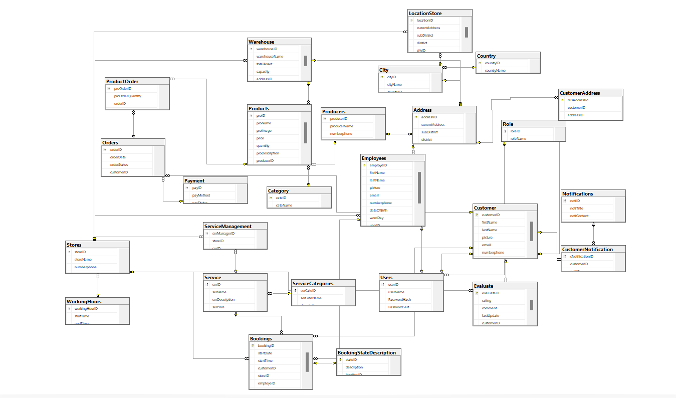

Hình 3.1 Mô hình Class Diagram

Mô hình ERD

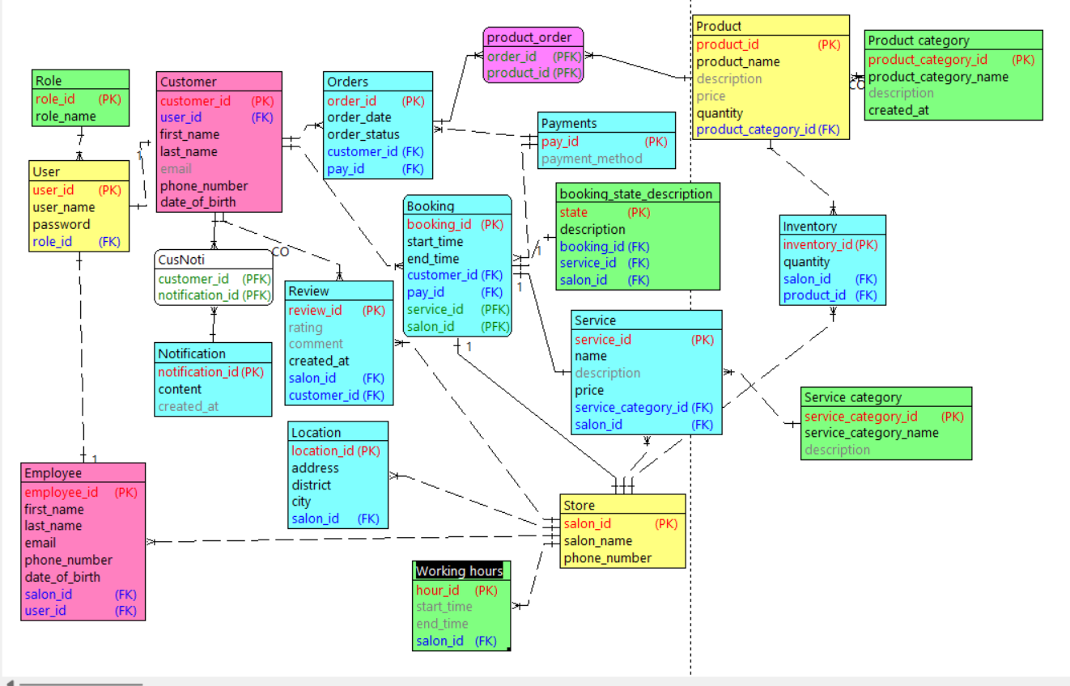

Hình 3.2 Mô hình ERD

1. **Thiết kế hệ thống**

Use Case tổng quan

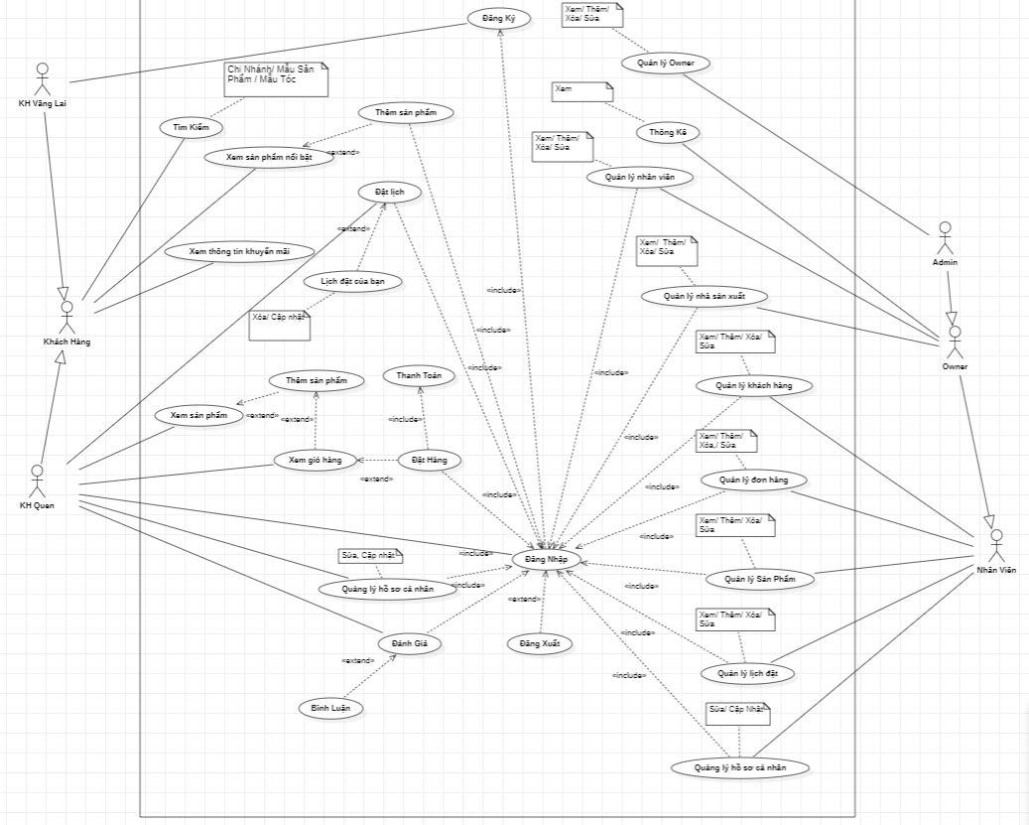

Hình 3.3 Sơ đồ Use Case tổng quan

Quản lý sản phẩm

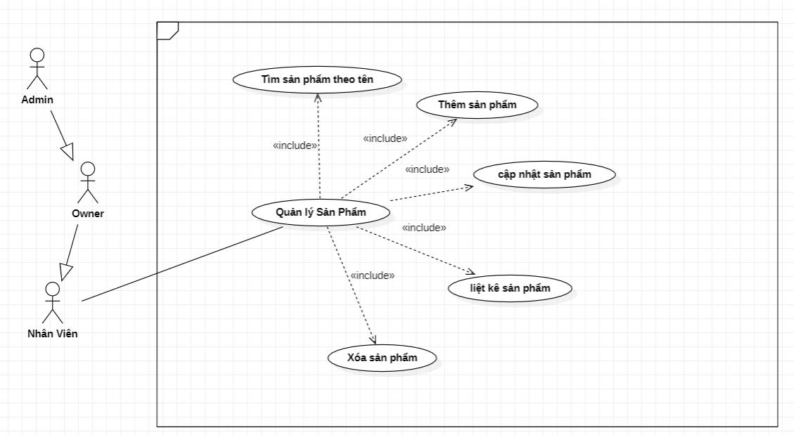

Hình 3.4 Sơ đồ Use Case quản lý sản phẩm

Quản lý đặt lịch

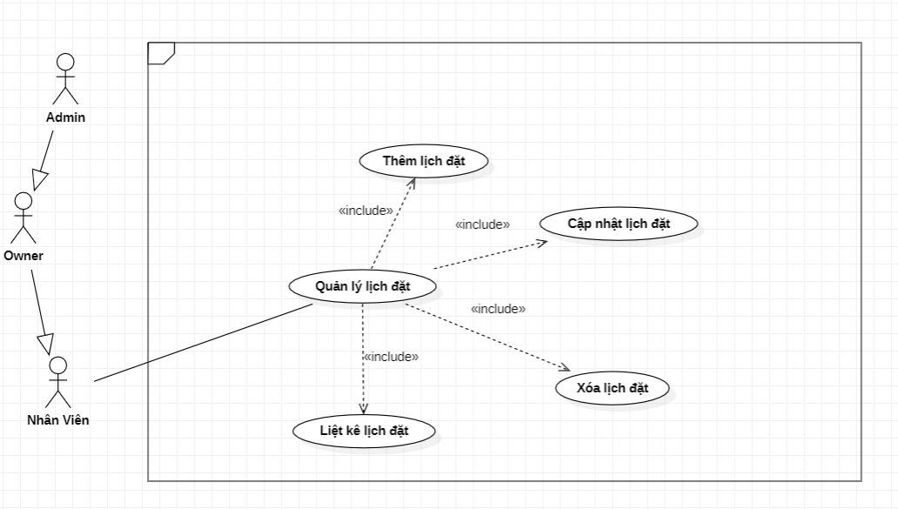

Hình 3.5 Sơ đồ Use Case quản lý đặt lịch

Quản lý khách hàng

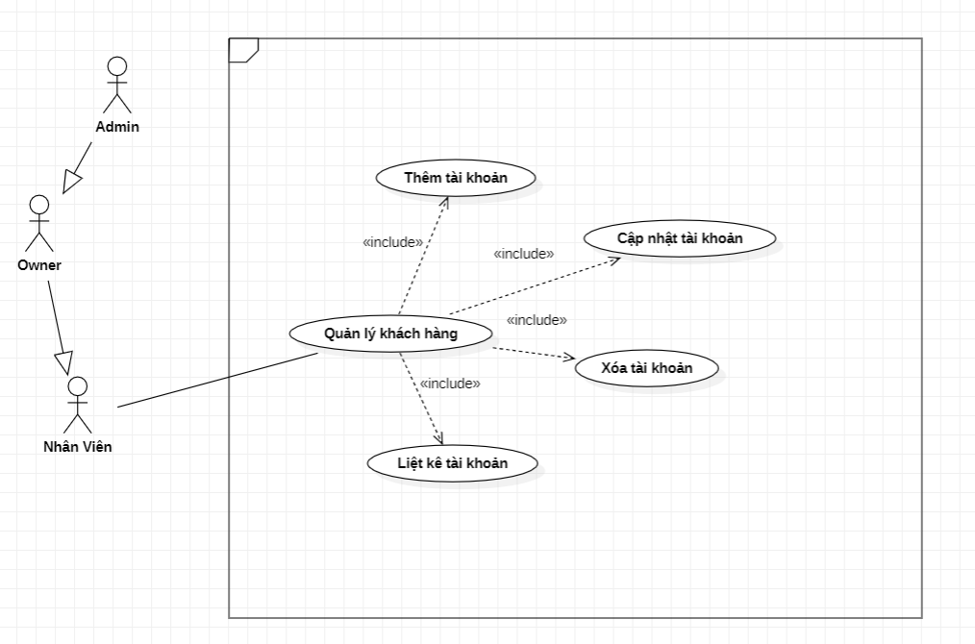

Hình 3.6 Sơ đồ Use Case quản lý khách hàng

Quản lý giỏ hàng

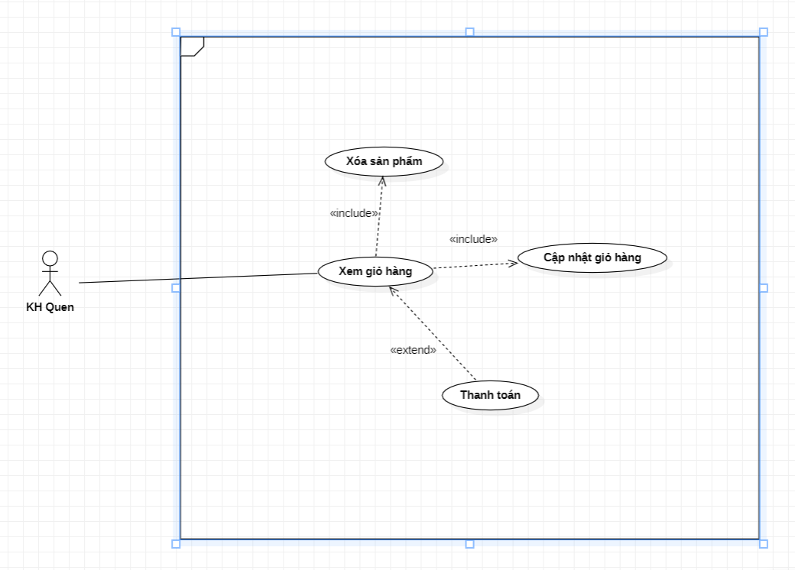

Hình 3.7 Sơ đồ Use Case quản lý giỏ hàng

Quản lý lịch đặt khách hàng

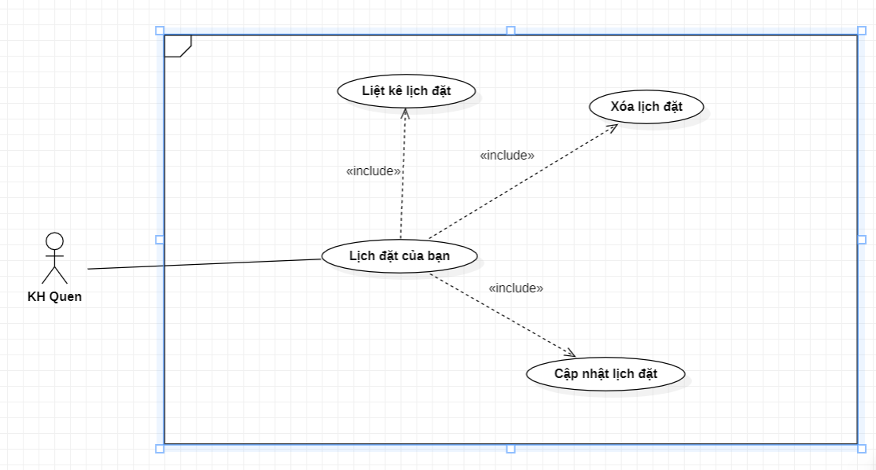

Hình 3.8 Sơ đồ Use Case quản lý khách hàng

Quản lý nhân viên

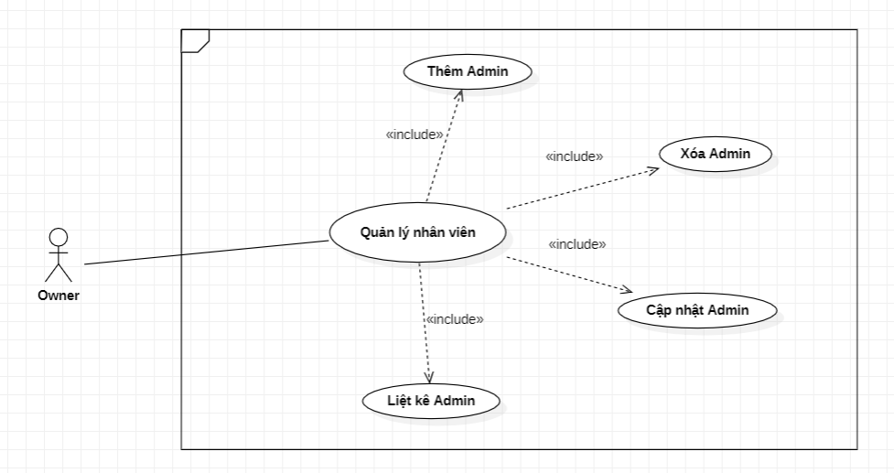

Hình 3.9 Sơ đồ Use Case quản lý nhân viên

Quản lý nhà sản xuất

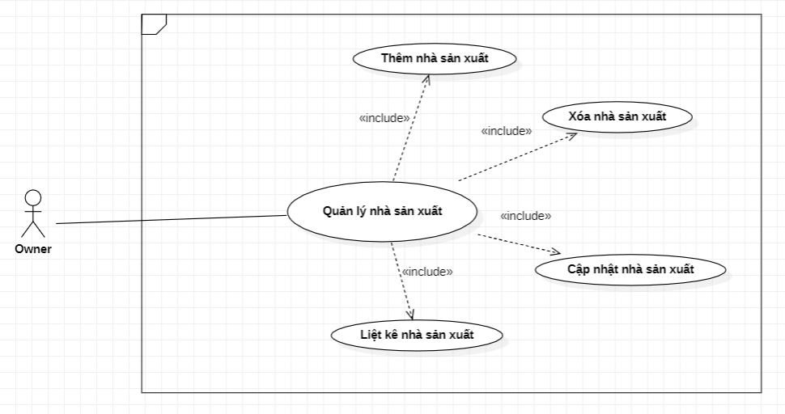

Hình 3.10 Sơ đồ Use Case quản lý nhà sản xuất

Quản lý đơn hàng

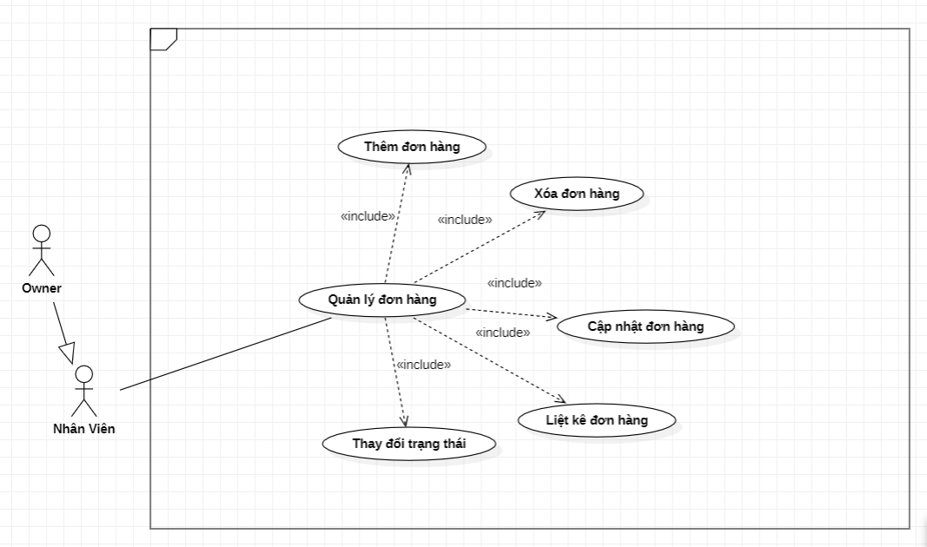

Hình 3. 11 Sơ đồ Use Case quản lý đơn hàng

1. KẾT QUẢ THỰC NGHIỆM

Giao diện đăng nhập

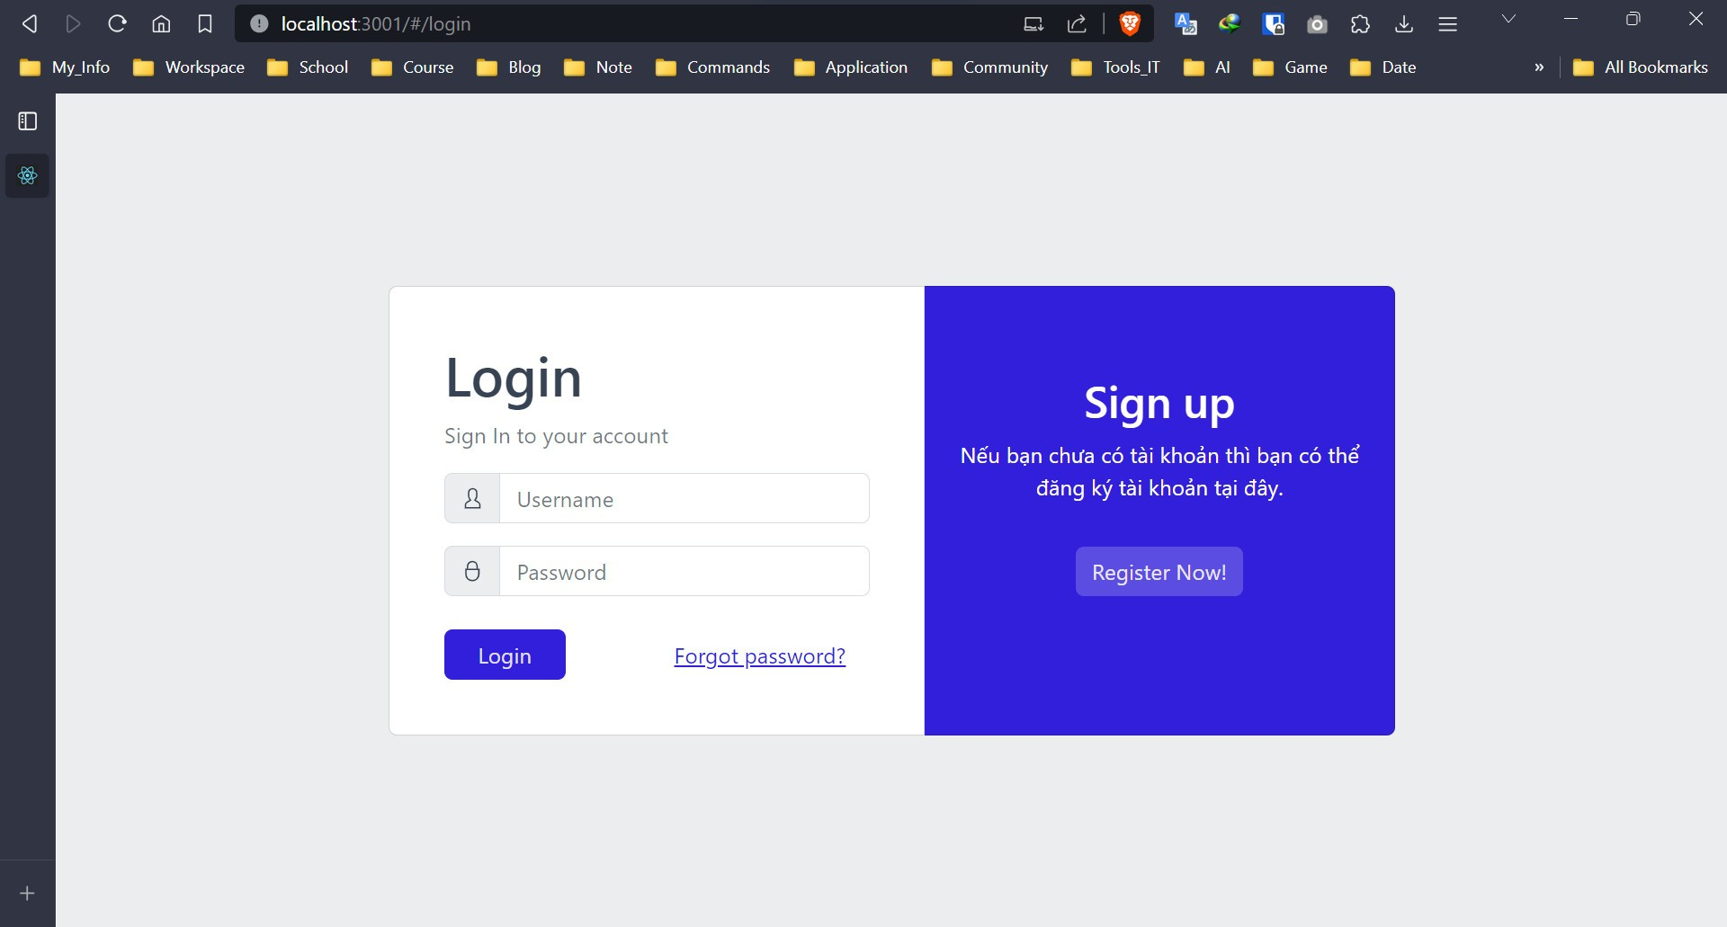

Hình 4.1 Trang đăng nhập cho admin

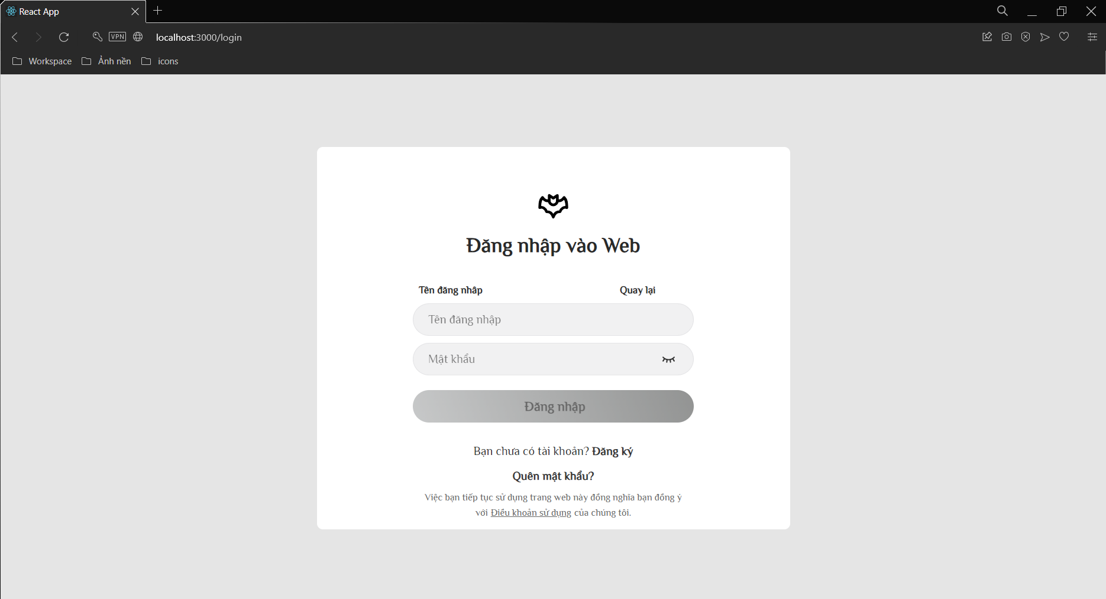

Hình 4.2 Trang đăng nhập cho khách hàng

Giao diện trang chủ

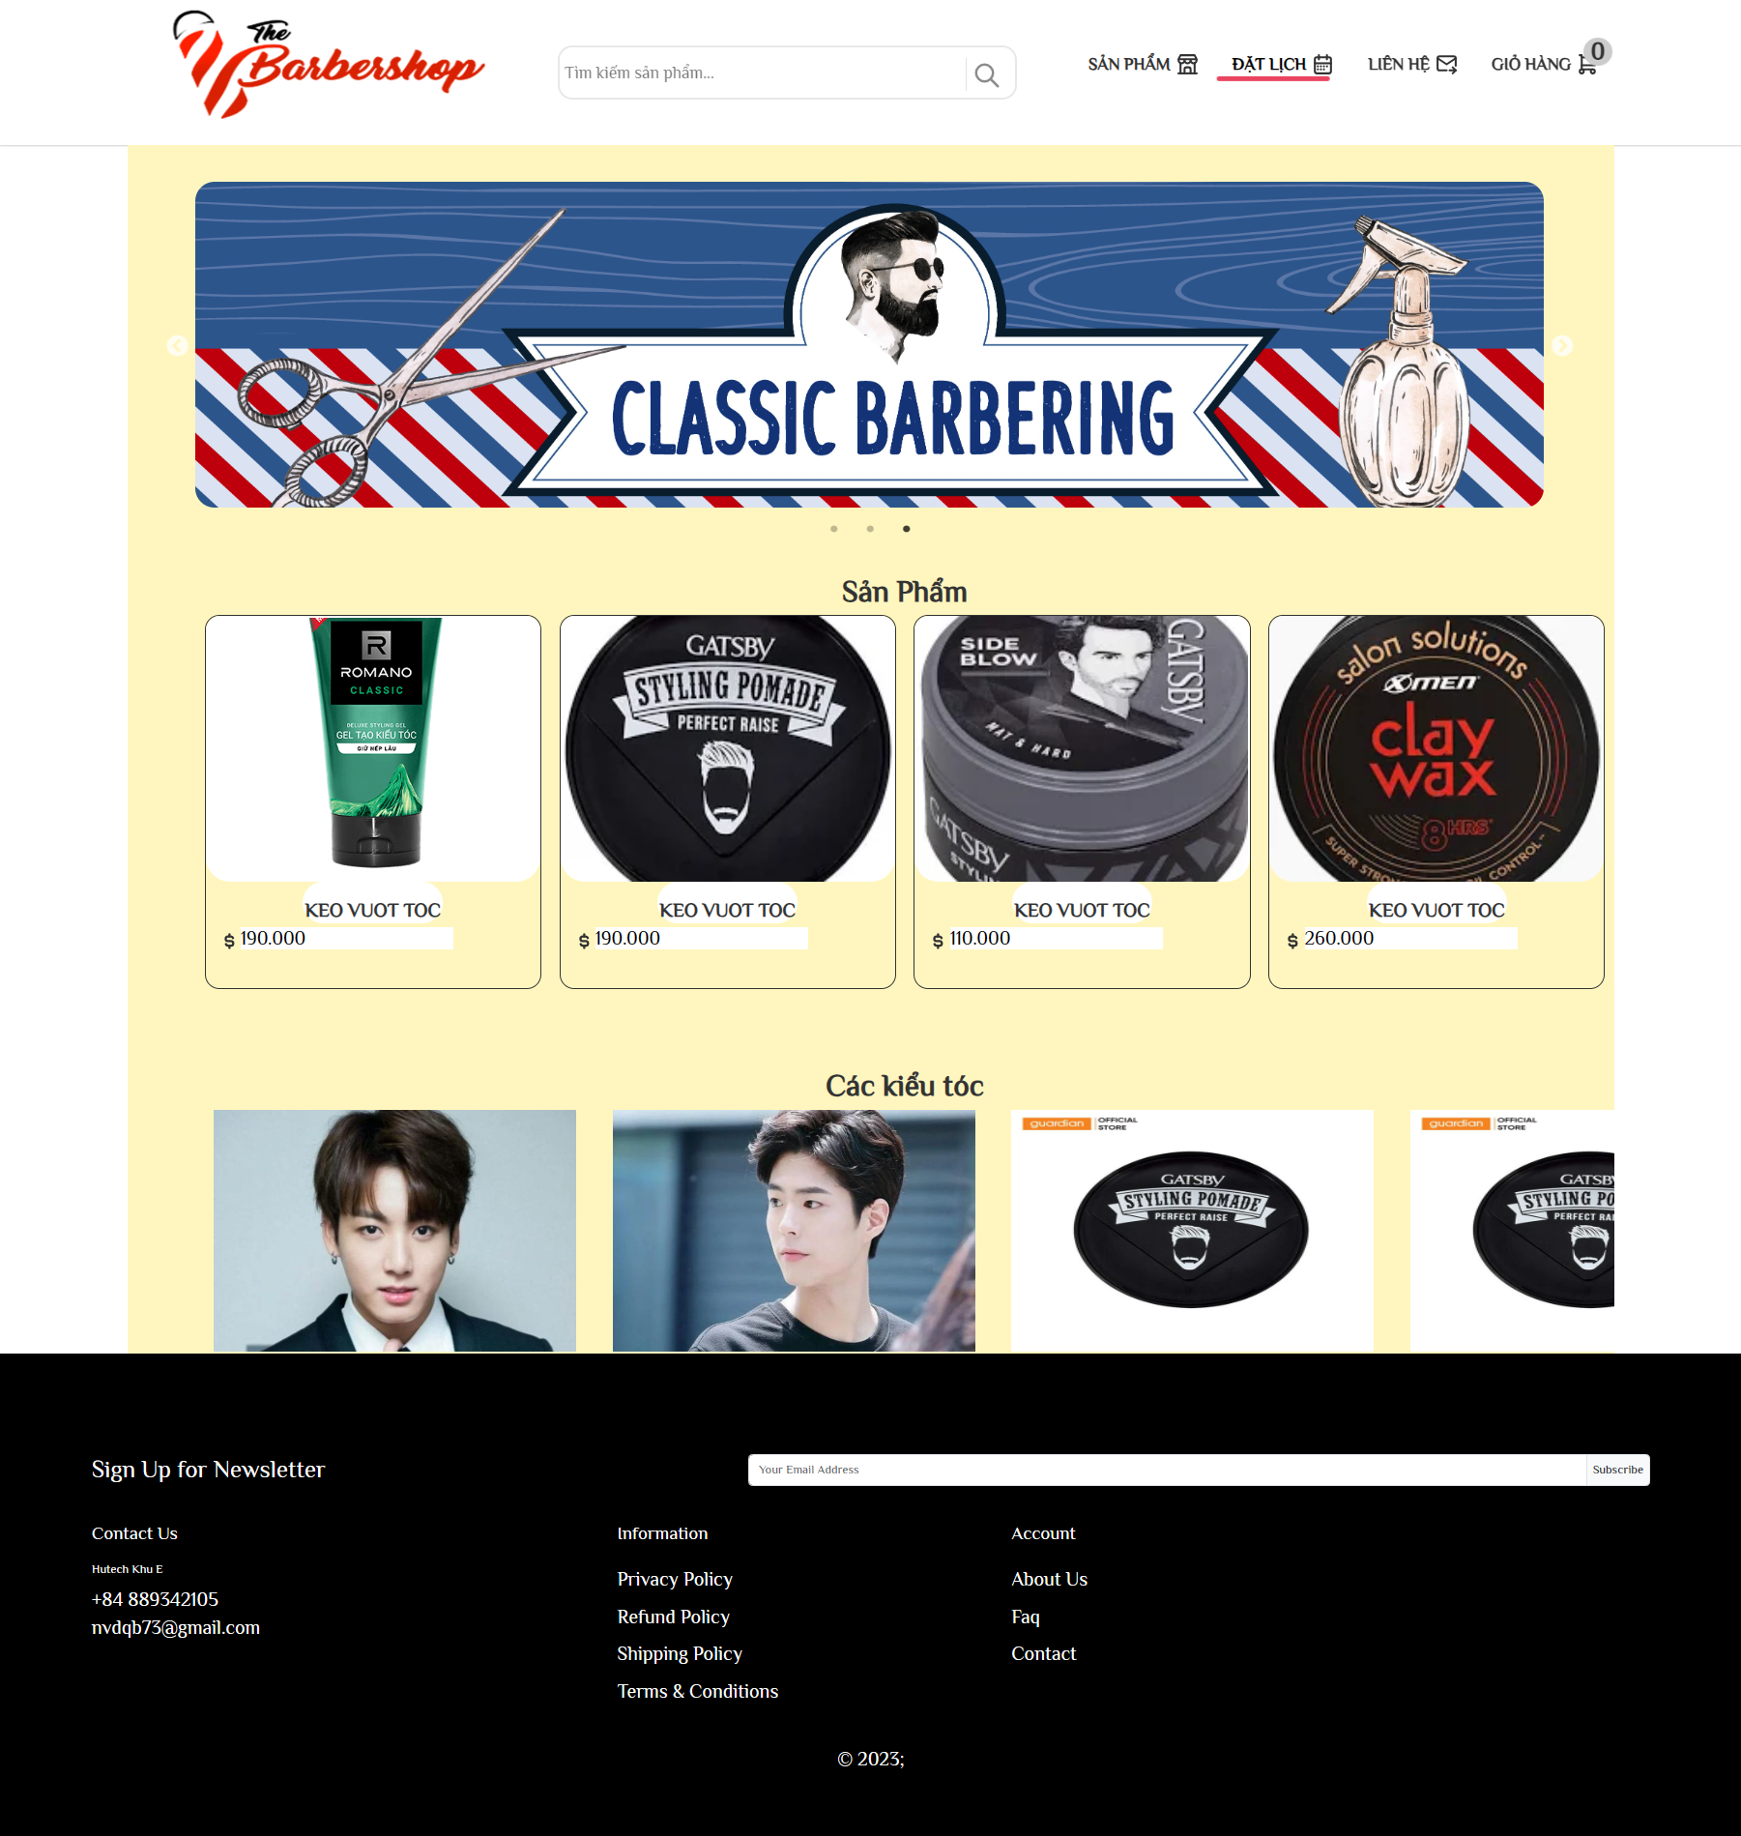

Hình 4.3 Trang chủ BarberShop

Giao diện sản phẩm

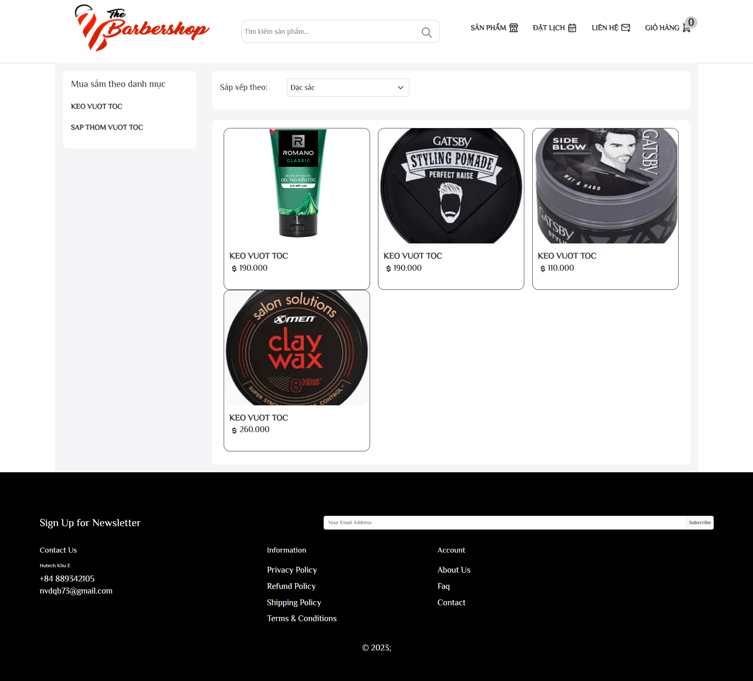

Hình 4.4 Trang sản phẩm

Giao diện đặt lịch

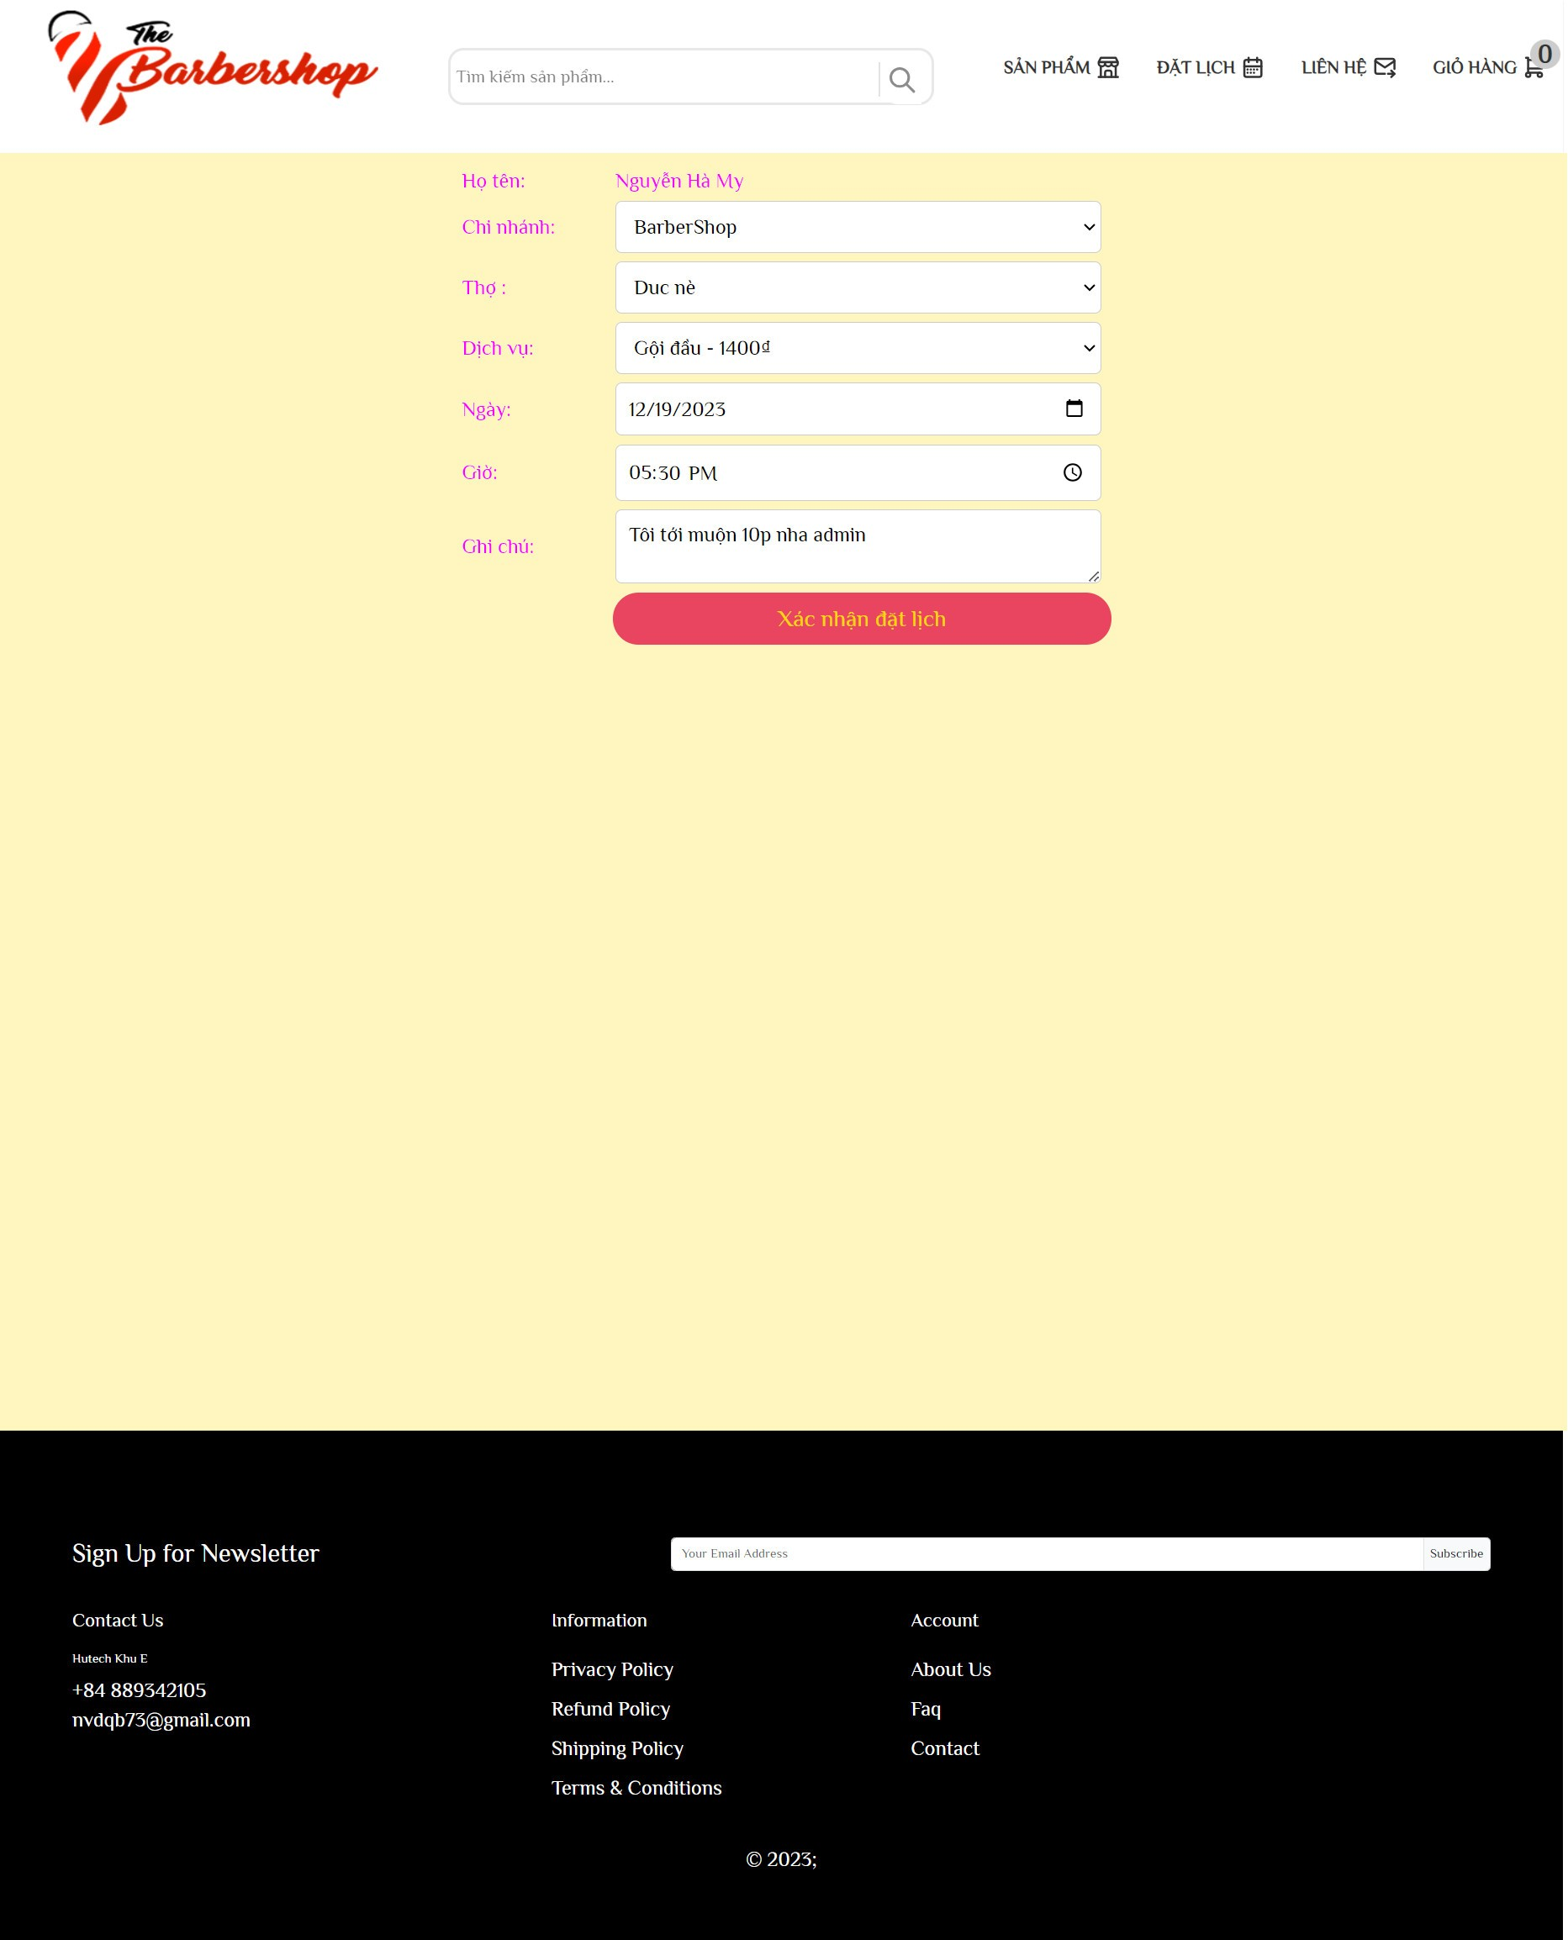

Hình 4.5 Trang đặt lịch

Giao diện chi tiết sản phẩm

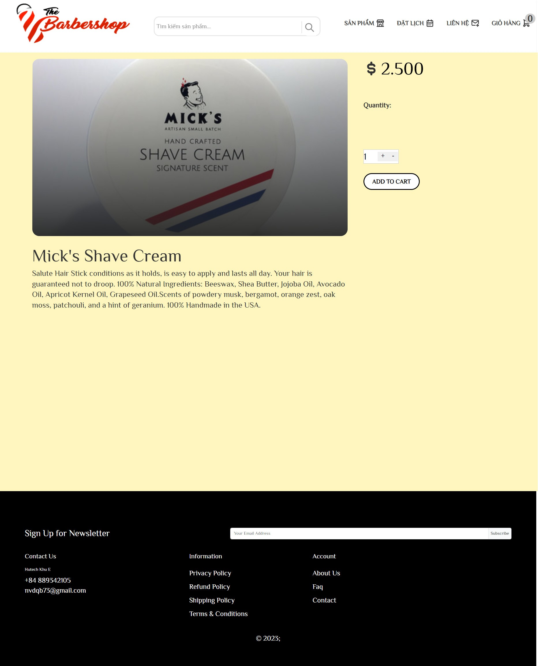

Hình 4.6 Trang chi tiết sản phẩm

Giao diện quản lý role

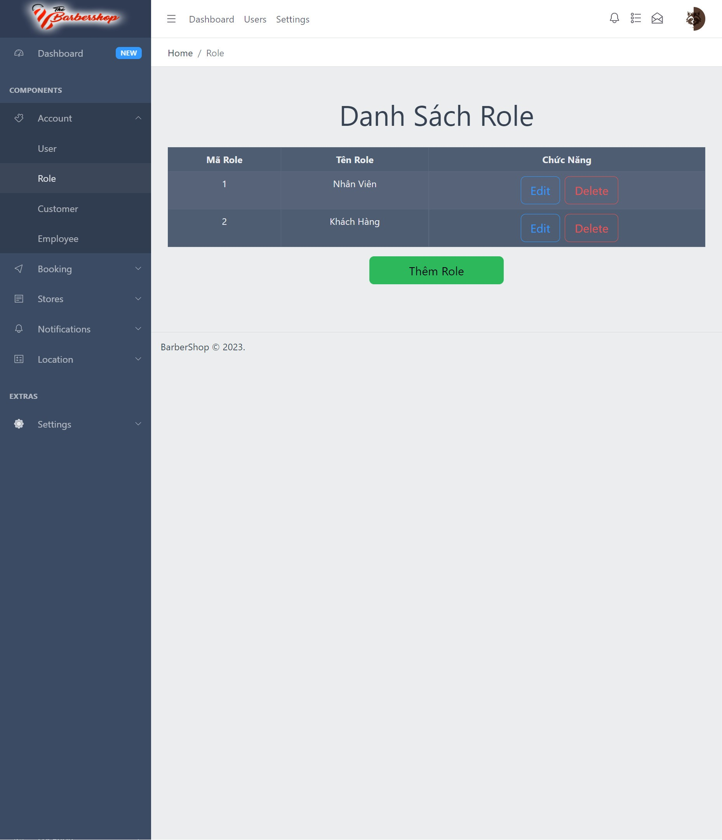

Hình 4.7 Trang quản lý role

Giao diện quản lý người dùng

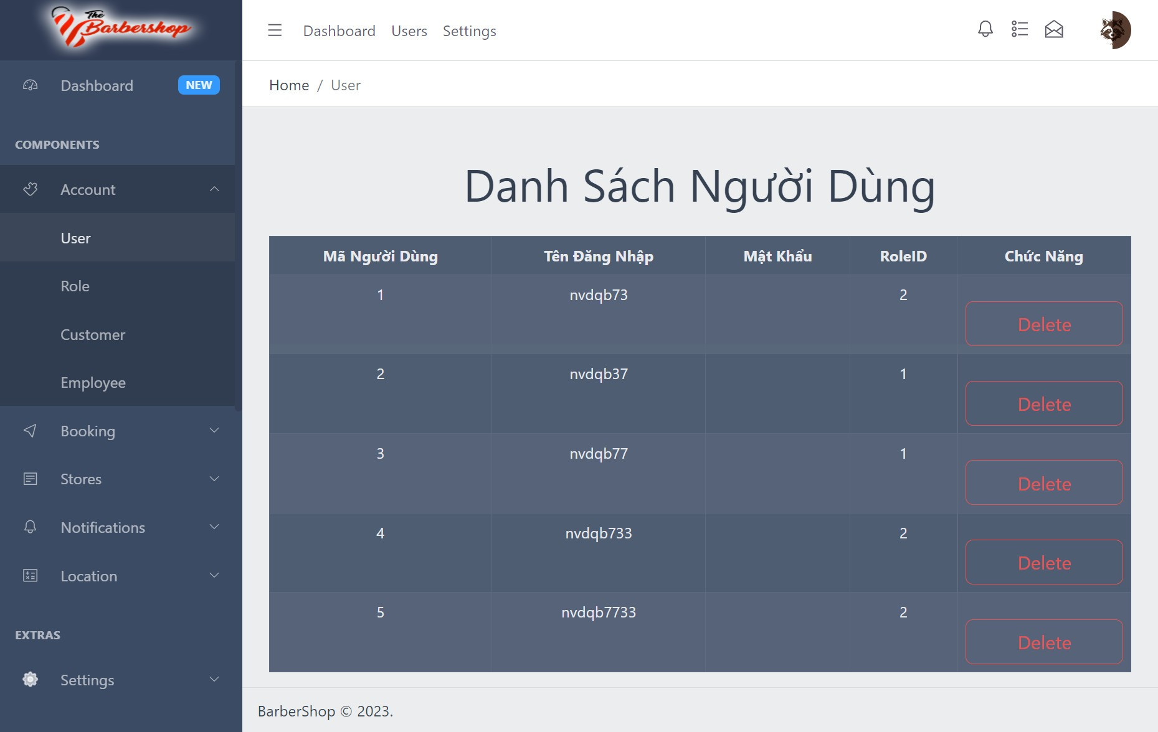

Hình 4.8 Trang quản lý người dùng

Giao diện quản lý khách hàng

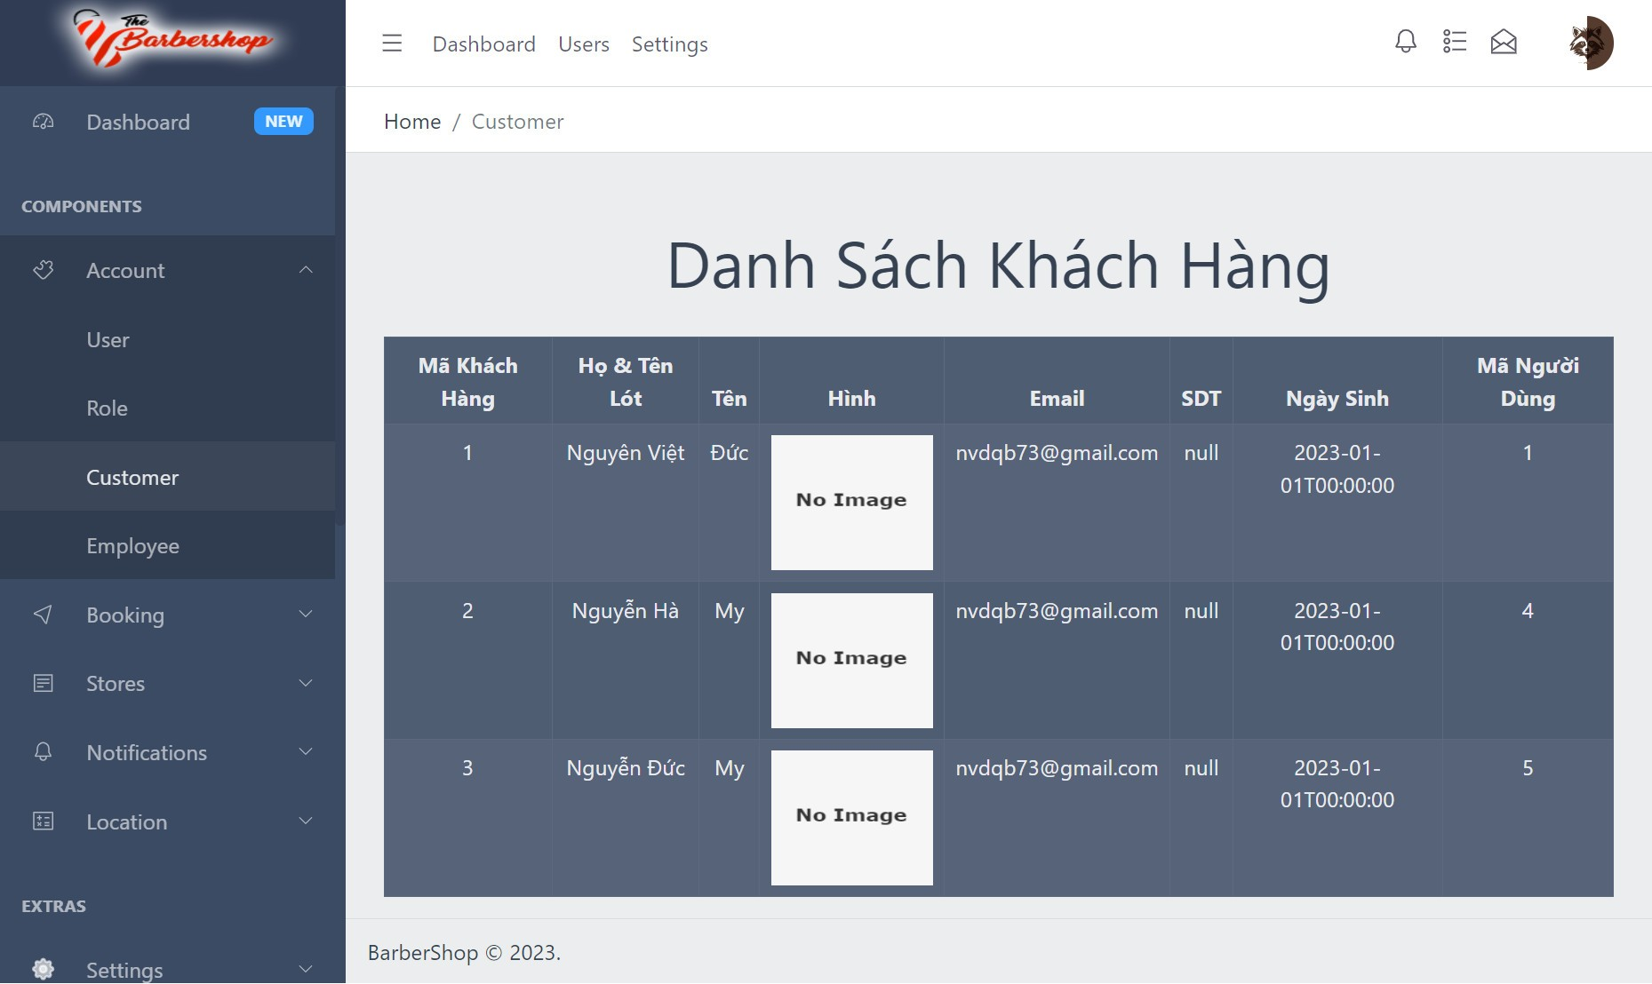

Hình 4.9 Trang quản lý khách hàng

Giao diện tìm kiếm

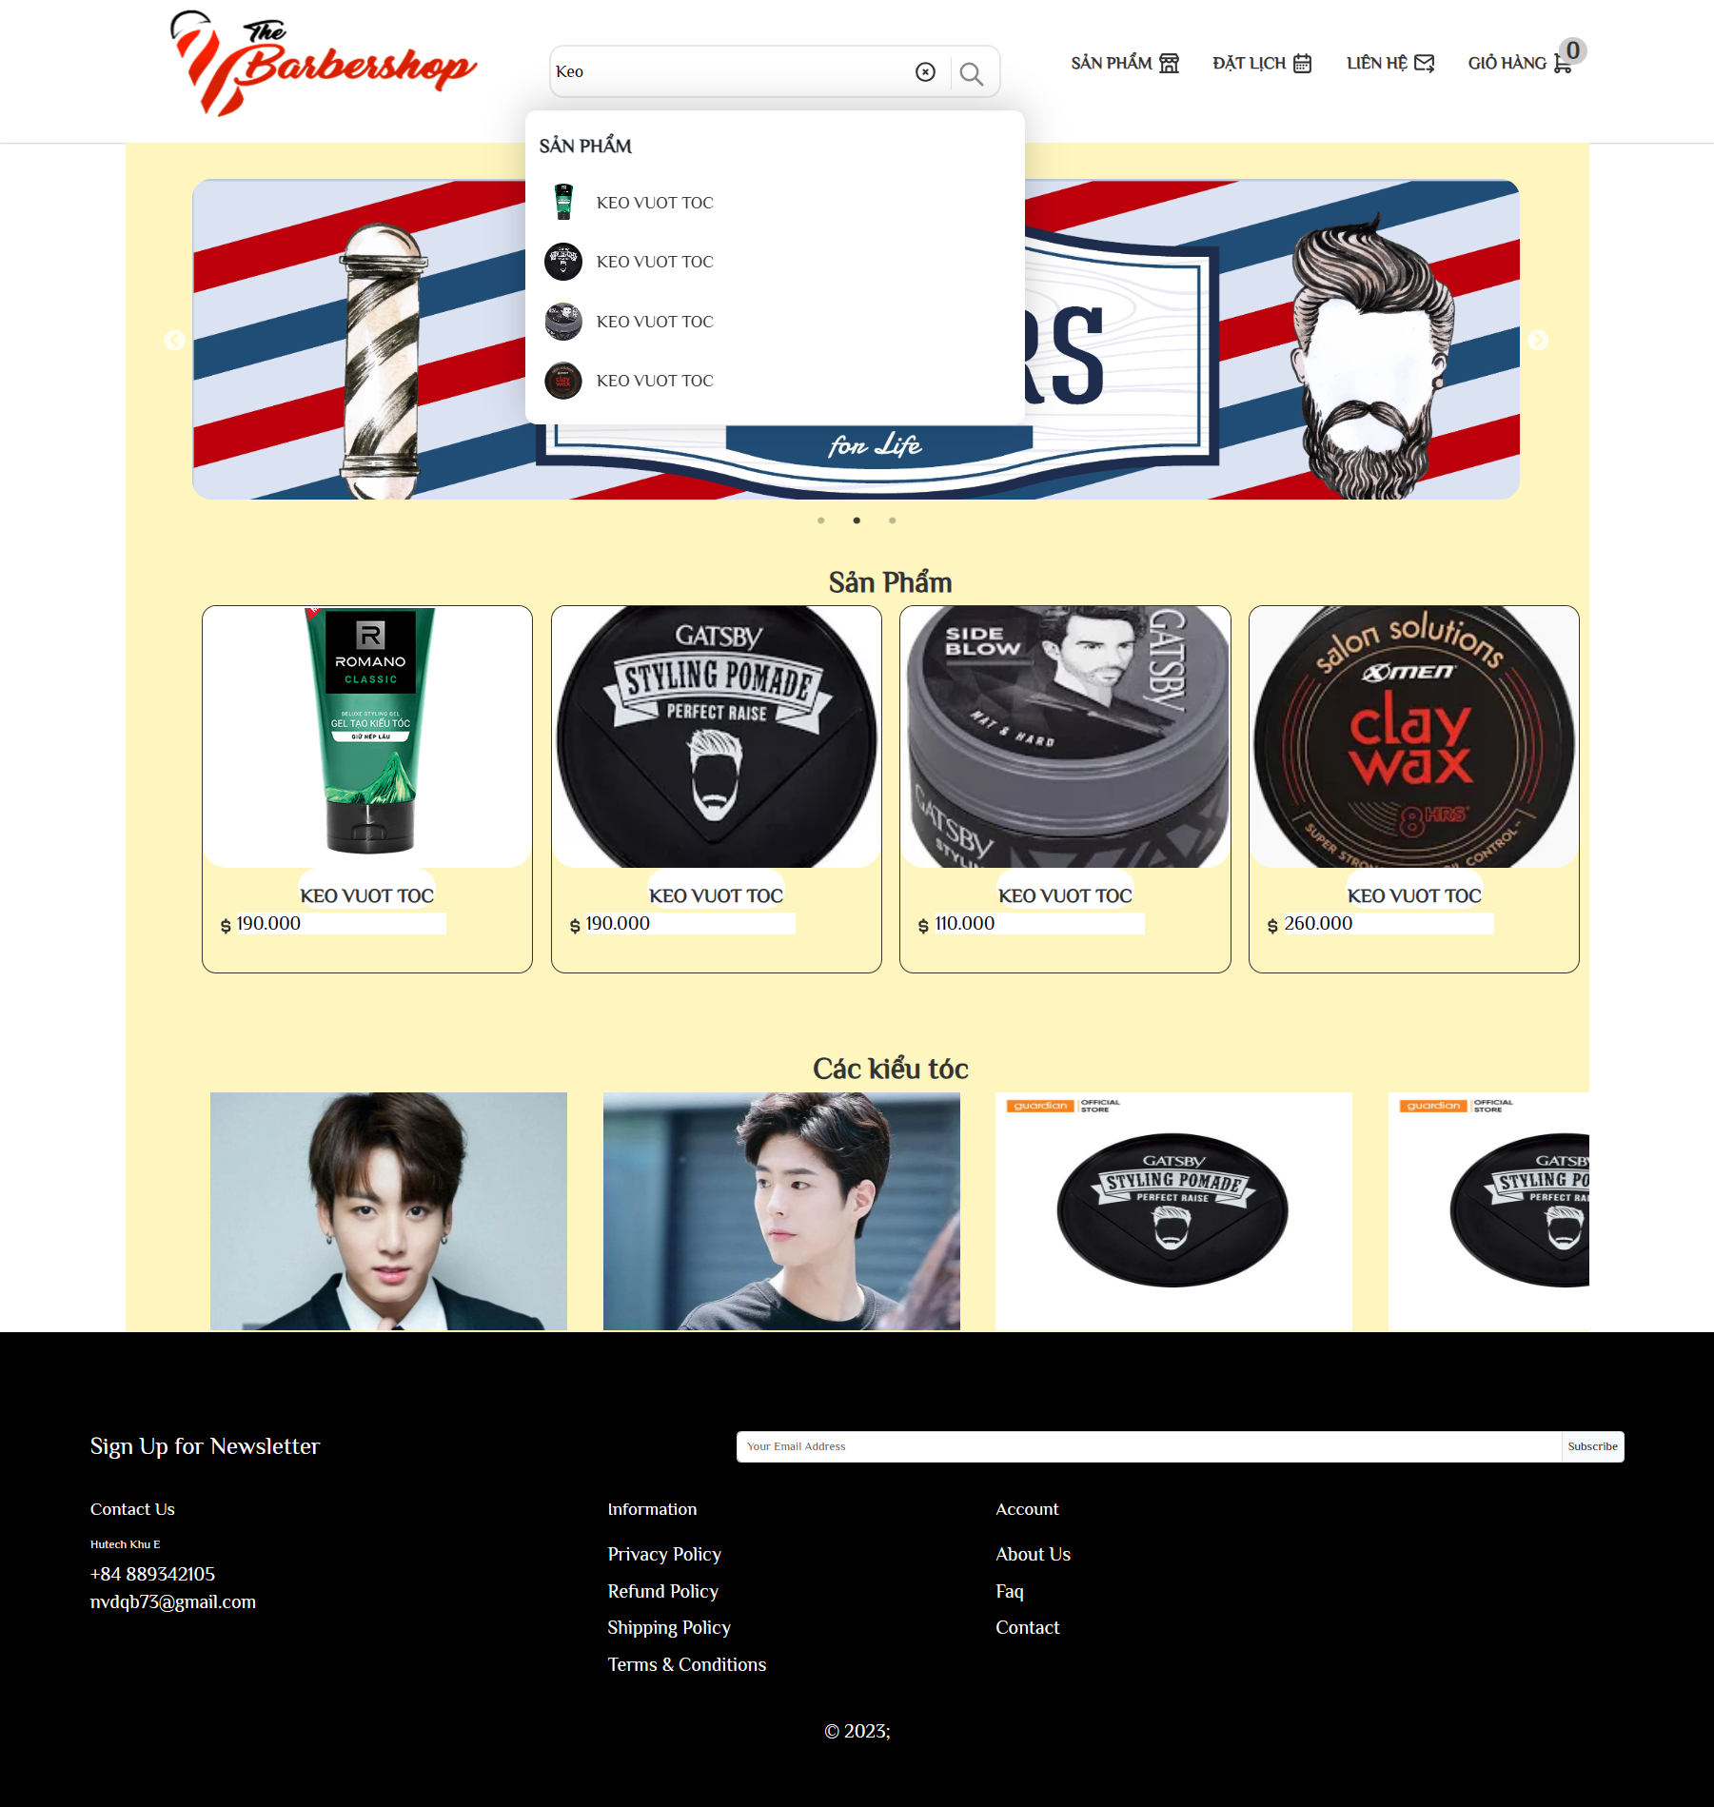

Hình 4.10 Trang tìm kiếm

Giao diện quản lý nhân viên

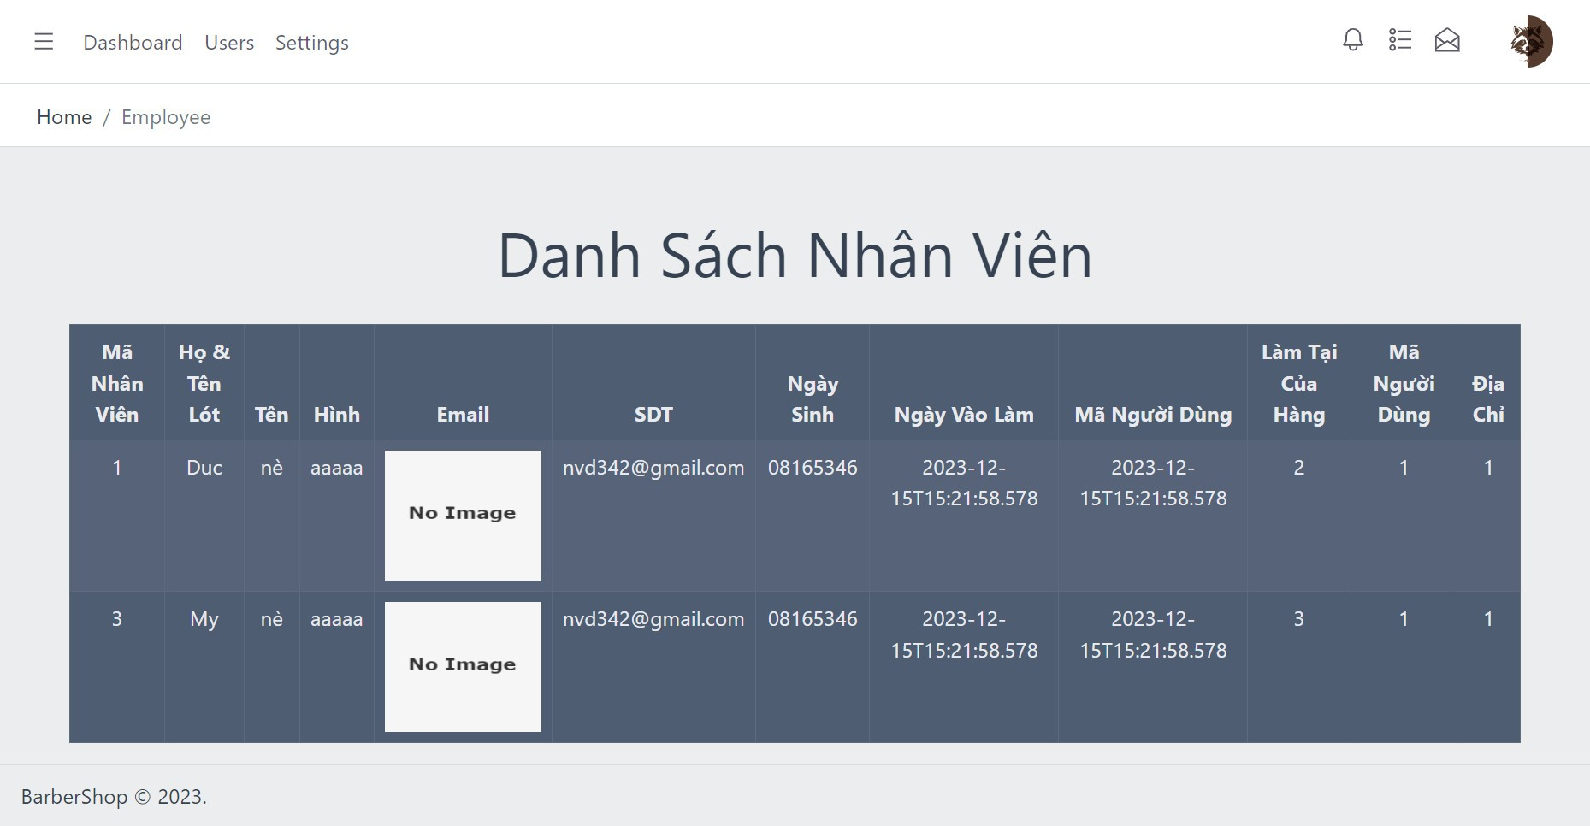

Hình 4.11 Trang quản lý nhân viên

Giao diện đăng ký

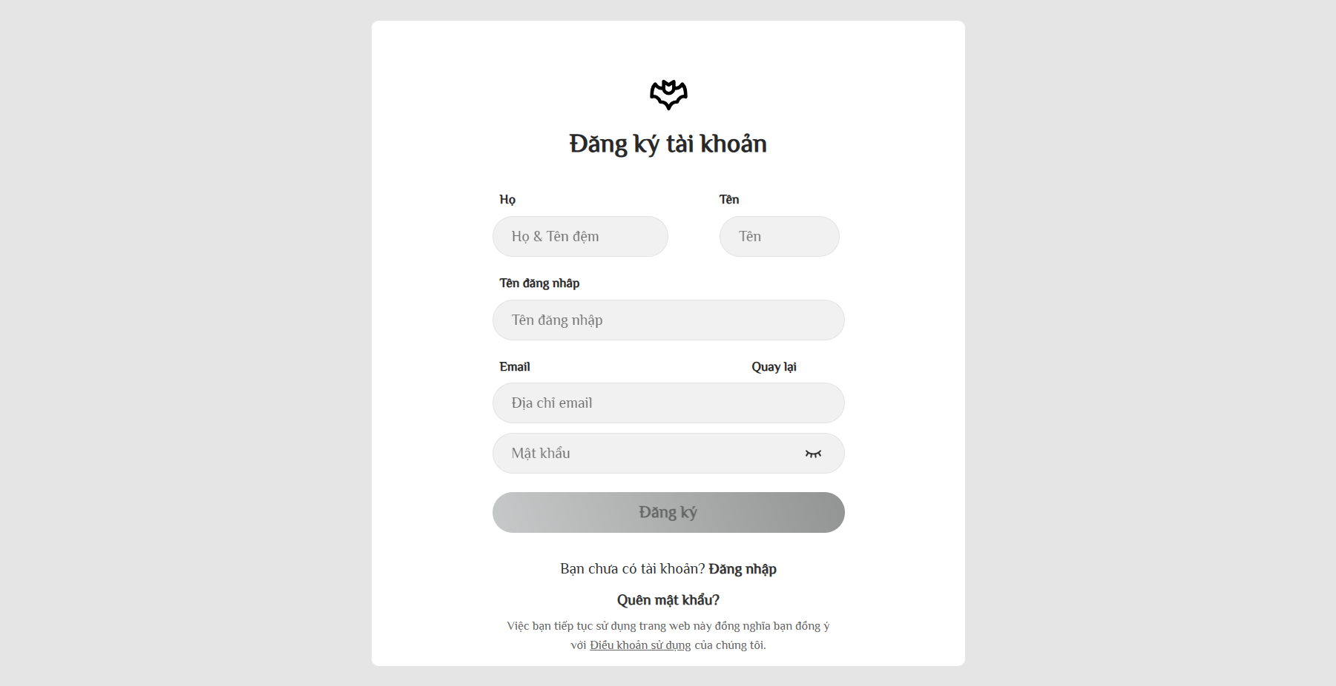

Hình 4. 12 Trang đăng ký khách hàng

1. KẾT LUẬN VÀ HƯỚNG PHÁT TRIỂN
2. Kết luận

Website BarberShop vẫn còn nhiều chức năng chưa được hoàn thiện như thanh toán trực tiếp, chỉnh sửa hồ sơ,…Nhưng nếu có thêm thời gian phát triển sẽ hoàn thiện những thiếu sót trên để cải thiện trải nghiệm của khách hàng đối với BarberShop.

1. Hạn chế

Do thời gian thực hiện đồ án không quá dài nên một số chức năng có thể sai sót, có thể một số chức năng hoạt động không đúng, và vẫn chưa đưa được trang web lên domain và hosting để có thể mang BarberShop đến với khách hàng.

1. Hướng phát triển

Thanh toán trực tuyến: Tích hợp thanh toán trực tuyến, giúp khách hàng có trải nghiệm tốt nhất khi sử dụng các dịch vu của BarberShop.

Ứng dụng di động: Với sự phát triển của thiết bị di động thông minh ngày càng phổ biến, việc phát triển ứng dụng di động cũng sẽ tăng trải nghiệm hóa của khách hàng vừ mở rộng phạm vi tiếp cận.

Quản lý khách hàng và đánh giá: Xây dựng một cộng đồng trực tuyến qua việc đánh giá của khách hàng để đảm bảo độ tin cậy và tương tác giữa khách hàng.

Áp dụng các chương trình dành riêng cho khách hàng thân thiết.

Chăm sóc khách hàng trực tuyến: Hỗ trợ giải đáp thắc mắc cho khách hàng.

Thông kê doanh số và số lượng truy cập

# TÀI LIỆU THAM KHẢO

|  |  |
| --- | --- |
| [1] | V. Phạm, "https://bizflycloud.vn," 25 09 2020. [Online]. Available: https://bizflycloud.vn/tin-tuc/tong-quan-ve-sql-server-management-studio-ssms-2020092515234411.htm. |
| [2] | timoday, "timoday.edu.vn," [Online]. Available: https://timoday.edu.vn/bai-1-tong-quan-ve-sql-server/. |
| [3] | @danhloimta, "VIBLO," 15 2 2019. [Online]. Available: https://viblo.asia/p/reactjs-nhung-kien-thuc-co-ban-de-bat-dau-jvElaPzAZkw. |
| [4] | L. V. Phú, "LeVanPhu Web Developer," 11 06 2021. [Online]. Available: https://levanphu.info/tim-hieu-ve-scss-co-ban-den-nang-cao-cho-frontend-developer#SCSS_là_gì_?. |
| [5] | ITNavi, "ITNavi," 28 10 2021. [Online]. Available: https://itnavi.com.vn/blog/aspnet-core-la-gi. |